实验二报告

1. 实验内容

利用TCP协议编写了一个简单的聊天程序。包含一个服务器和一个客户端。客户端主动向服务器发起连接请求，连接成功后，服务器可以与客户端互相发送聊天内容。

1. 实验平台和语言

**平台**：Windows

**语言**：C

1. 实验过程

流程图:

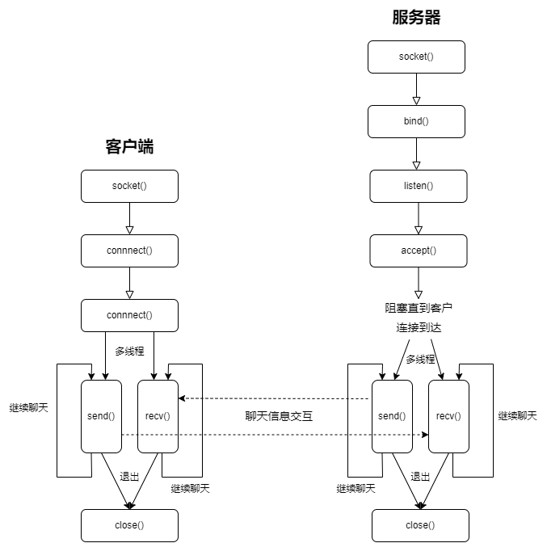

主要变量和函数说明：

**客户端：**

wVersionRequested、wsaData：初始化winsock驱动程序用到的相关变量。

SOCKET sockClient：用于与服务器通信的socket

SOCKADDR_IN addr：服务器的地址信息（由于本实验中服务器和客户端都在本地运行，所以ip地址为127.0.0.1）

HANDLE thread1, thread2; 连接成功后创建的两个线程，分别用于接受数据和发送数据

HANDLE hConsole、CONSOLE_SCREEN_BUFFER_INFO csbi：光标定位相关变量，用于格式化地显示聊天信息

socket():<WinSock2.h>中的函数，创建套接字

connect():<WinSock2.h>中的函数，主动向服务器建立连接

send():<WinSock2.h>中的函数，发送信息

recv();<WinSock2.h>中的函数，接受信息

void send_msg()：发送信息的线程调用的函数，用于向服务器发送输入的信息和时间戳。

void recv_msg()：接受信息的线程调用的函数，将信息打印在终端上。

**服务器：**

wVersionRequested、wsaData：初始化winsock驱动程序用到的相关变量。  
SOCKET serverSocket：用于等待客户端连接地socket

SOCKET clientSocket：用于与客户端通信的socket

SOCKADDR_IN addr：服务器的地址信息

SOCKADDR_IN clientAddr：客户端的地址信息

HANDLE thread1, thread2; 连接成功后创建的两个线程，分别用于接受数据和发送数据

HANDLE hConsole、CONSOLE_SCREEN_BUFFER_INFO csbi：光标定位相关变量，用于格式化地显示聊天信息

socket():<WinSock2.h>中的函数，创建套接字

bind():<WinSock2.h>中的函数，将地址与套接字绑定

listen():<WinSock2.h>中的函数，将套接字用于接受连接请求

accept():<WinSock2.h>中的函数，接受连接请求

send():<WinSock2.h>中的函数，发送信息

recv();<WinSock2.h>中的函数，接受信息

void send_msg()：发送信息的线程调用的函数，用于向客户端发送输入的信息和时间戳。

void recv_msg()：接受信息的线程调用的函数，将信息打印在终端上。

操作过程：

1. 打开Server.exe（服务器）
2. 打开Client.Exe（客户端）
3. 在服务器或客户端输入聊天信息，然后按下回车发送，在另一方即可接收到发送的信息。
4. 关闭Client.exe（客户端）。（此时重新启动客户端仍可重连）
5. 关闭Server.exe（服务器）。
6. 实验结果截图

服务器等待接入：

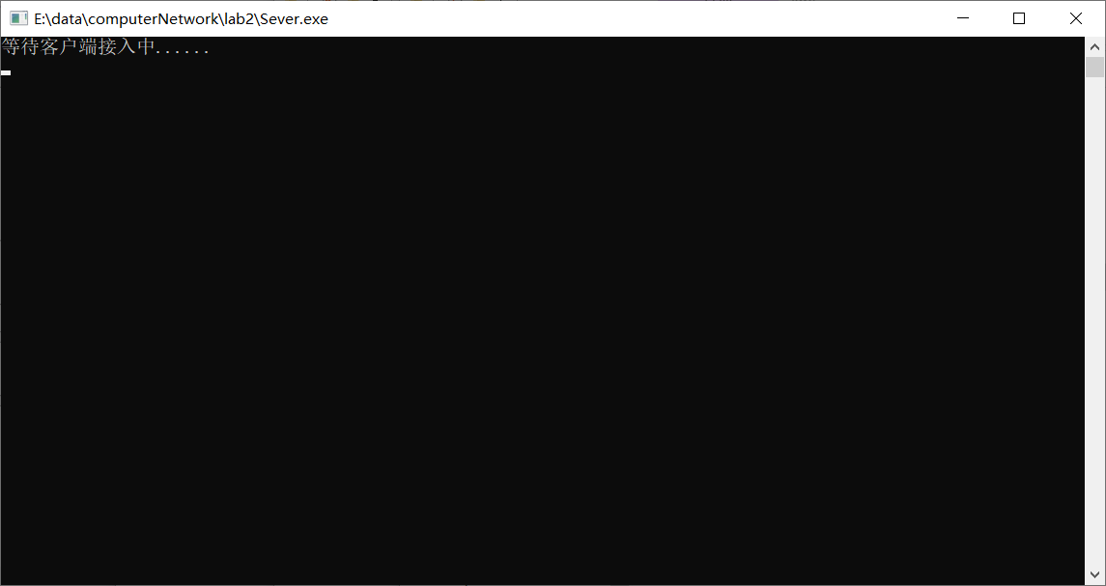客户端接入成功：

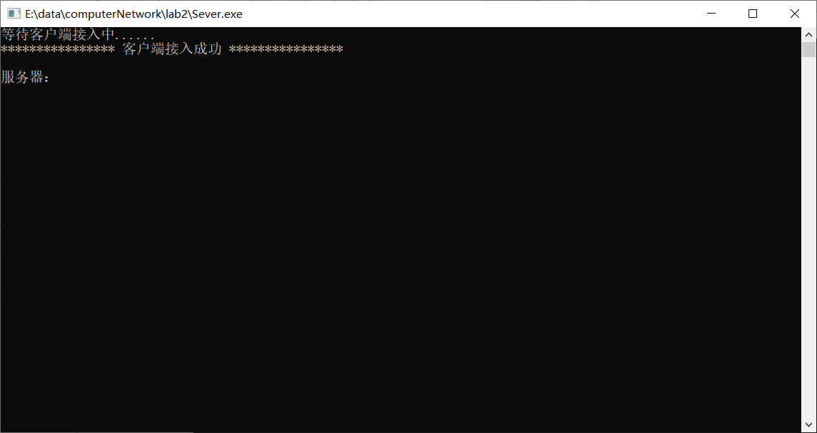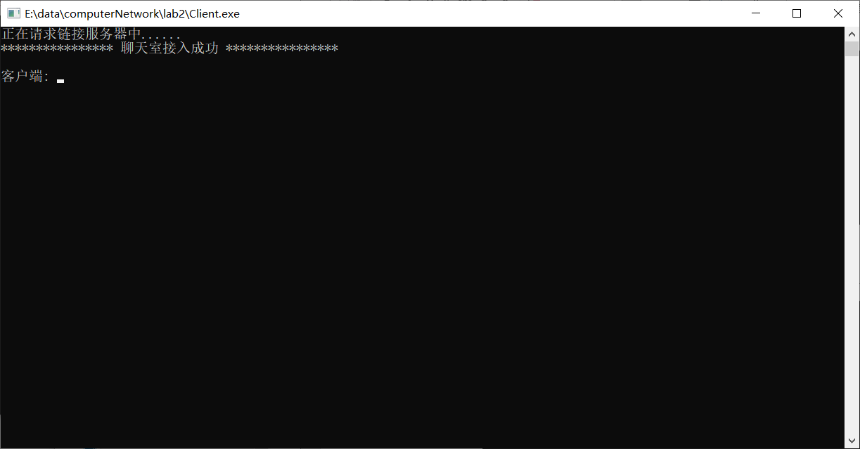

互相发送信息：

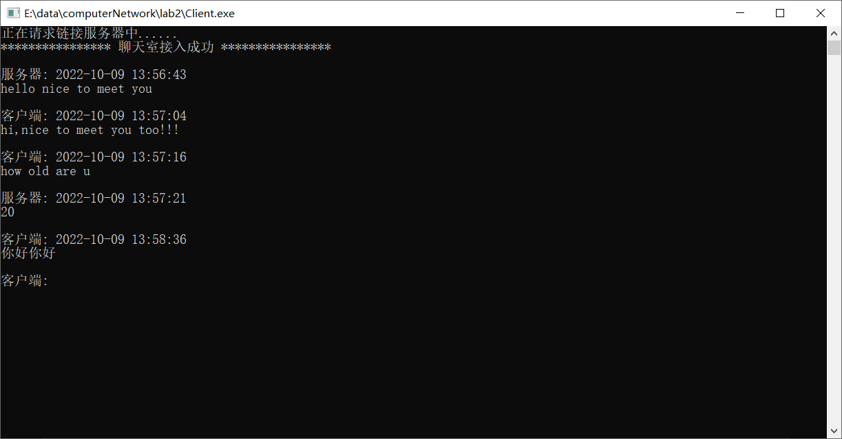

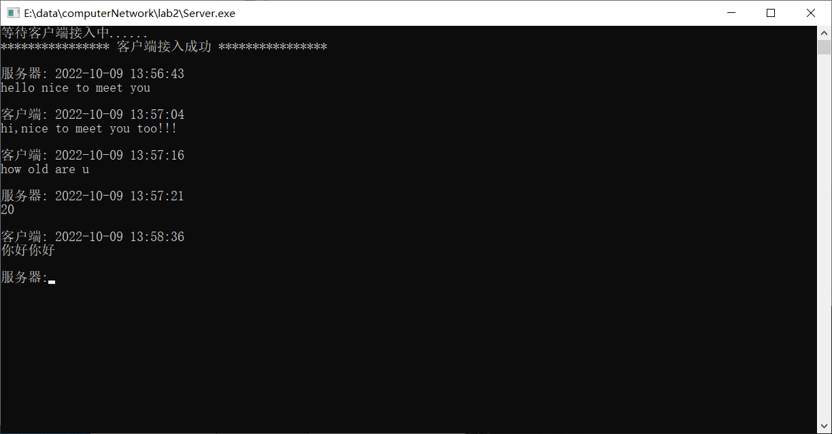

客户端退出：

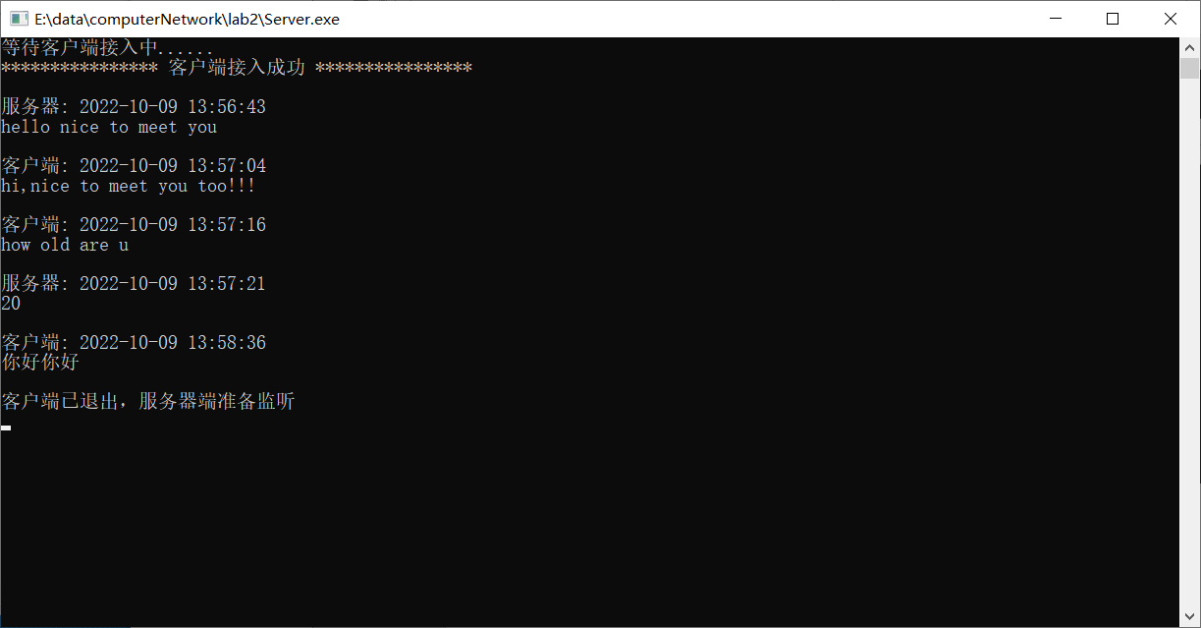

客户端重连：

